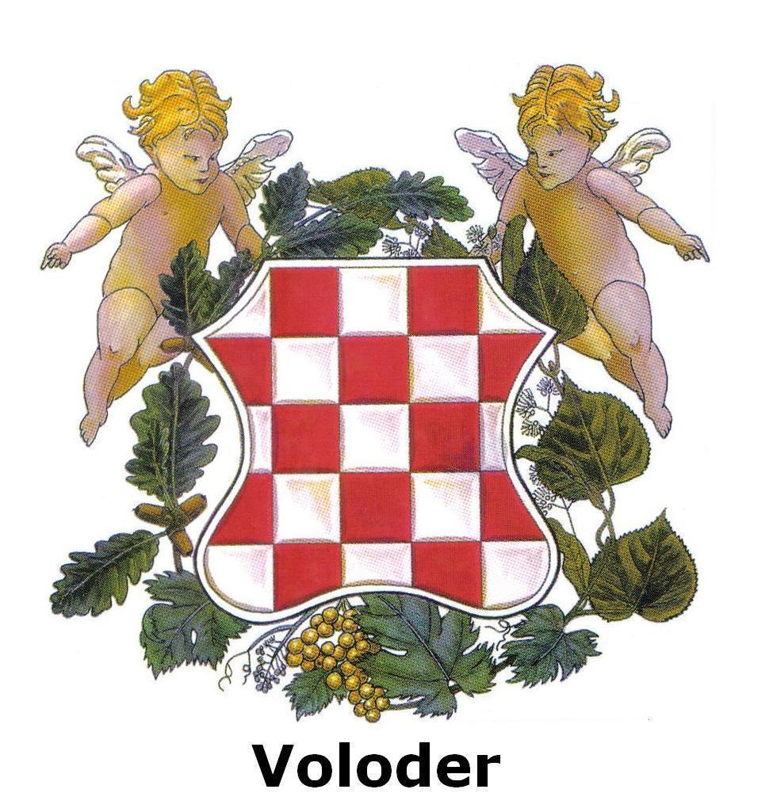
UDRUGA VOLODERSKA JESEN
Voloder , Trg. Sv. Antuna 7
Žiro-račun PBZ : HR66 2340 0091 1104 5930 9
Matični broj : 2715767 OIB : 38224230544
voloderskajesen@net.hr www.voloderska-jesen.hr
Mobitel : 095/537-3014

PRIJAVA Molimo da PRIJAVU popunite čitkim štampanim slovima radi ispravne obrade.

48. VOLODERSKA JESEN

11. – 13.09.2015.

VOLODER
NEPOTPUNO ISPUNJENA PRIJAVA NEĆE SE PRIHVATITI.
Puni naziv tvrtke/obrta:
Matični-porezni broj/MBG vlasnika:
OIB:
Grad, ulica i broj, država:
Telefoni:
Fax:
Mobitel:
e-mail:
www.
Kontakt osoba:
Direktor/vlasnik:
Predstavljamo/zastupamo slijedeće proizvode/usluge:
REZERVACIJA IZLOŽBENOG PROSTORA I OPREME

REZERVACIJA SLIJEDEĆEG IZLOŽBENOG PROSTORA: REZERVACIJA OSNOVNE TEHNIČKE USLUGE:
VRSTA IZL. PROSTORA | JEDINICA | KOLIČINA |  | VRSTA TEH.USLUGE | JEDINICA | KOLIČINA
Zatvoreni- unutarnji uređeni prostor sa opremom | m(min.5 m) |  |  | Priključak na el. energiju  -priključak- | kom.
Otvoreni – vanjski prostor bez opreme | m(min.2 m) |  |  | Šator  - veličina 6 X 3- | kom.
Otvoreni – vanjski prostor štandovsko mjesto bez opreme | m(min.2 m) |  |  | Parking mjesto  -parkiralište- | kom.
Otvoreni – vanjski prostor u šatoru organizatora | m(min.2 m) |  |  | Izložbeni štand | kom.
Promiđbeno – štandovsko mjesto | kom. (1mx1m) |  |  | Stol sa klupom | kom.

Krajnji rok za PRIJAVU sudjelovanja je OVOM PRIJAVOM POTVRĐUJEMO SVOJE
05. IX. 2015. godine. SUDJELOVANJE NA SAJMU I PRIHVAĆAMO SVE
UVJETE ORGANIZATORA, KAO I OPĆE
UVJETE IZLAGANJA KOJI SE NALAZE NA POLEĐINI OVE PRIJAVE.

_____________________________ M.P. _______________________________
(Mjesto i datum) (Potpis odgovorne osobe)
ISPUNJENI ORIGINAL VRATITI UDRUGI VOLODERSKA JESEN

Svojim potpisom organizatoru manifestacije 48. Voloderske jeseni dozvoljavam da moje podatke koje sam naveo u prijavnici slobodno objave na letku ili u katalogu gospodarske izložbe a koji će se dijeliti posjetiteljima na manifestaciji i objaviti na Internet stranicama www.voloderska-jesen.hr i www.popovaca.hr

CJENIK PROSTORA I OPREME

- Zatvoreni- unutarnji uređeni prostor sa opremom - cijena po metru je 300,00 kuna za sva tri dana
- Otvoreni – vanjski prostor bez opreme - cijena po metru je 100,00 kuna za sva tri dana
- Otvoreni – vanjski prostor štandovsko mjesto bez opreme - cijena prostora od 2 metra je 200,00 kuna za sva tri dana
- Otvoreni – vanjski prostor u šatoru organizatora - cijena prostora od 2 metra je 200,00 kuna za sva tri dana
- Promiđbeno – štandovsko mjesto(osiguranja,stranke i sl.) - cijena prostora od 1 metra je 500,00 kuna za sva tri dana
- Priključak na el. Energiju - cijena usluge je 50,00 kuna za sva tri dana
- Parking mjesto - cijena usluge je 300,00 kuna za sva tri dana
- Izložbeni štand - cijena iznajmljivanja štanda je 200,00 kuna za sva tri dana
- Šator - veličina 6 X 3 - cijena iznajmljivanja šatora je 400,00 kuna za sva tri dana

OPĆI UVJETI IZLAGANJA
I.
Opći uvjeti izlaganja (u daljnjem tekstu: Opći uvjeti) uređuju odnose između pravne ili fizičke osobe koja je popunila Prijavu, kao Izlagača i Udruge Voloderska Jesen kao Organizatora.
II.
Izlagač prijavljuje svoje sudjelovanje na 48. Voloderskim jesenima , 11. – 13. IX. 2015. godine (u daljnjem tekstu: Sajam), Prijavom koja je sastavni dio ovih Općih uvjeta.
Potpisanom i ovjerenom Prijavom Izlagač izjavljuje da je suglasan s Općim uvjetima i da ih prihvaća.
III.
Organizator pridržava pravo otkazati Izlagaču sudjelovanje na Sajmu ukoliko ocijeni da Prijava ne odgovara sadržaju i kvaliteti sajamske priredbe ili iz drugih bitnih razloga. Organizator pridržava pravo zabraniti izlaganje i ukloniti izlagačeve proizvode iz izložbenog prostora ukoliko utvrdi da upravo ti ne odgovaraju navodima Izlagača, te ih odstraniti na njegov trošak. Ako sajamski raspored to nameće, Organizator može Izlagaču dodijeliti do 25% manju ili veću površinu od prijavljene.
IV.
Izlagač ne smije izložbeni prostor ili dio izložbenog prostora izdati trećoj osobi u podnajam bez prethodne pismene suglasnosti Organizatora.
V.
U slučaju da Izlagač otkaže već zaključenu Prijavu obvezuje se podmiriti realno nastale troškove. Izlagač mora Organizatoru pisano otkazati nastup najmanje 7 dana prije početka Sajma. Ukoliko Organizator ne prihvati otkazivanje sudjelovanja ili se on uruči u vremenu manjem od 7 dana od početka Sajma, Izlagaču će se zaračunati cjelokupan naručeni prostor i sve do tada izvršene usluge.
VI.
Izlagač je dužan najkasnije dva sata prije početka Sajma urediti i opremiti svoj izložbeno-prodajni prostor.
VII.
Organizator ima pravo odbiti Prijavu i u slijedećim slučajevima:
- ukoliko je Izlagač u trenutku prijave u stečajnom postupku ili postupku likvidacije,
- ukoliko Organizator ima nenaplaćenih potraživanja prema Izlagaču,
- ukoliko Izlagač na zahtjev Organizatora ne dostavi potrebne dokumente,
- ukoliko je traženi prostor već rasprodan.
VIII.
Neposrednu prodaju na Sajmu Izlagač će obavljati u skladu s važećim propisima i ukoliko je za istu registriran.
IX.
Izlagač se obvezuje da će svoju opremu i izložbene proizvode osigurati od oštećenja, uništenja, loma, požara, provale, krađe, u slučaju elementarne nepogode ili više sile kod osiguravajućeg društva, da će poštivati propise o protupožarnoj sigurnosti, da će o svom trošku održavati izložbeno-prodajni prostor, da će u radnom vremenu Sajma za izlagače od 10:00 do 22:00 sati biti prisutan u svom prostoru, da će po završetku sajamske priredbe Organizatoru predati prostor i opremu u stanju u kakvom ih je preuzeo, da će svaku prouzročenu štetu odmah podmiriti, da će Organizatoru podmiriti najam izložbeno-prodajnog prostora i troškove naručenih tehničkih usluga odmah po ispostavljanju ponude i da će odmah uvažiti pisane reklamacije.
X.
Organizator će prema popunjenoj Prijavi ispostaviti ponudu za naručeni izložbeno-prodajni prostor i osnovne tehničke usluge koja je odmah plativa na račun Organizatora broj HR66 2340 0091 1104 5930 9 otvorenog u Privrednoj banci Zagreb. Nakon izvršene uplate Organizator će Izlagaču dostaviti račun s konačnim obračunom usluga prema Prijavi, kao i svim naknadno ostvarenim troškovima. Izlagač je dužan izvršiti uplatu na račun Organizatora u roku iz ponude. Po uplati u roku iz ponude, Organizator garantira dogovoreni prostor i poziciju. Za svaki dan zakašnjenja plaćanja računa zaračunavamo zakonsku zateznu kamatu. Reklamacije na račun dostavljaju se u roku 10 dana od datuma izdavanja. Naknadni se prigovori neće uzeti u obzir.
XI.
Izlagač po izvršenoj uplati ima pravo na besplatne izlagačke iskaznice/akreditacije ovisno o veličini/količini zakupljenog izložbenoprodajnog prostora.
XII.
Izlagač može započeti s radom na uređenju izložbeno-prodajnog prostora jedan dan prije početka Sajma, a mora ga isprazniti idući dan po završetku. Ukoliko posebne okolnosti zahtijevaju drugačije navedeni rokovi mogu se produžiti ili skratiti. Montaža i demontaža prostora je dozvoljena u gore navedenom vremenu od 7 do 12 sati ili po dogovoru.
XIII.
U slučaju da Izlagač krši bilo koju od prije navedenih odluka, Organizator ima pravo zabraniti mu sudjelovanje na Sajmu. U tom slučaju snosi sve troškove iz Općih uvjeta i sve eventualne druge troškove. Za sva neizmirena potraživanja od Izlagača, Organizator ima pravo zadržati svu donesenu robu na Sajam do visine neispunjenja obveza. Zadržane predmete Organizator uskladišćuje o trošku i na teret Izlagača.
XIV.
Organizator pridržava pravo odustajanja od organizacije Sajma o čemu će pisano obavijestiti prijavljenog Izlagača najkasnije osam dana prije namjeravanog početka Sajma i u slučaju više sile. Ako se iz nekih drugih razloga promijeni termin održavanja Sajma ili se skrati, Izlagač nema pravo odstupiti, otkazati ili postavljati neke druge zahtjeve, a pogotovo nema pravo tražiti naknadu štete od Organizatora.
XV.
U slučaju spora nadležan je sud u Kutini.
XVI.
Ovi Opći uvjeti imaju istu važnost kao Ugovor o najmu ili privremenom korištenju poslovnog, izložbeno-prodajnog sajamskog prostora.

